

**«Страхова компанія»**

# Розв’язання

**UseCase коротка форма**

Користувач перемикає сайт на «темний» режим:

Дійові особи: користувач, сайт

Мета: перемкнути сайт на «темний» режим

Передумова: сайт в «світлому» режимі

Успішний сценарій:

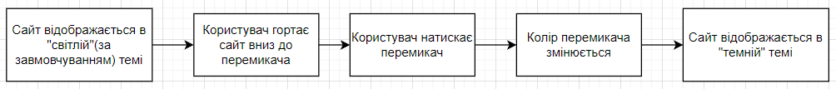

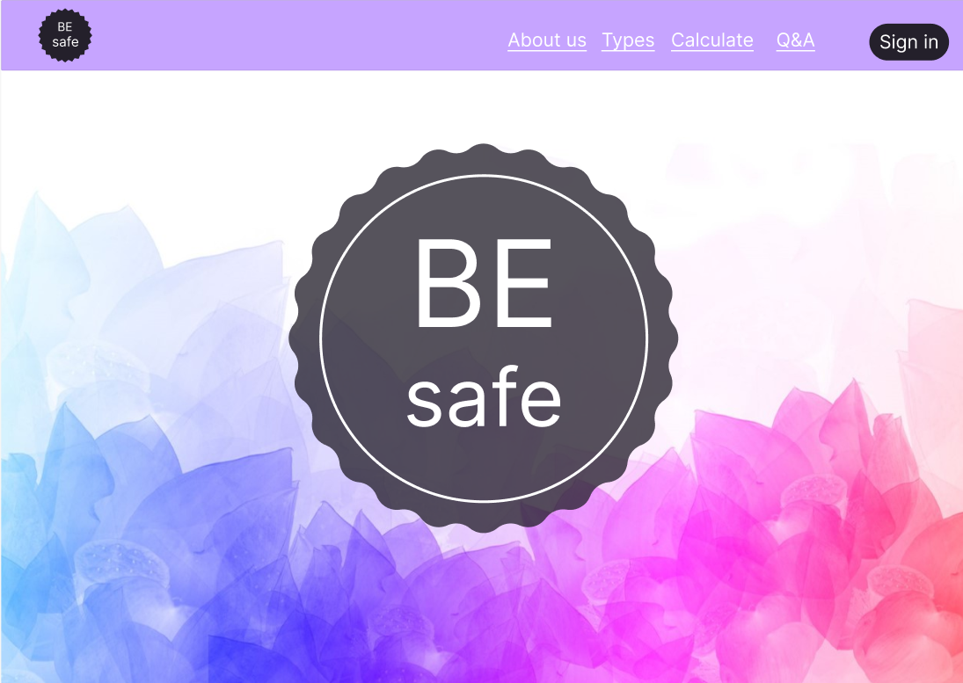



Опис: сайт в «темному» режимі

**UseCase поверхнева форма**

Користувач реєструється на сайті:

Система: система реєстрації користувачів

Дійові особи: незареєстрований користувач, сайт

Мета: реєстрація

Успішний сценарій:

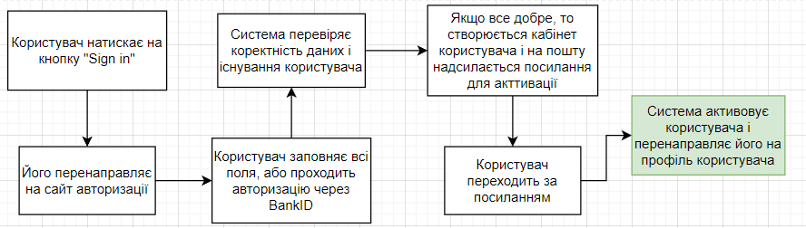

*форма реєстрації

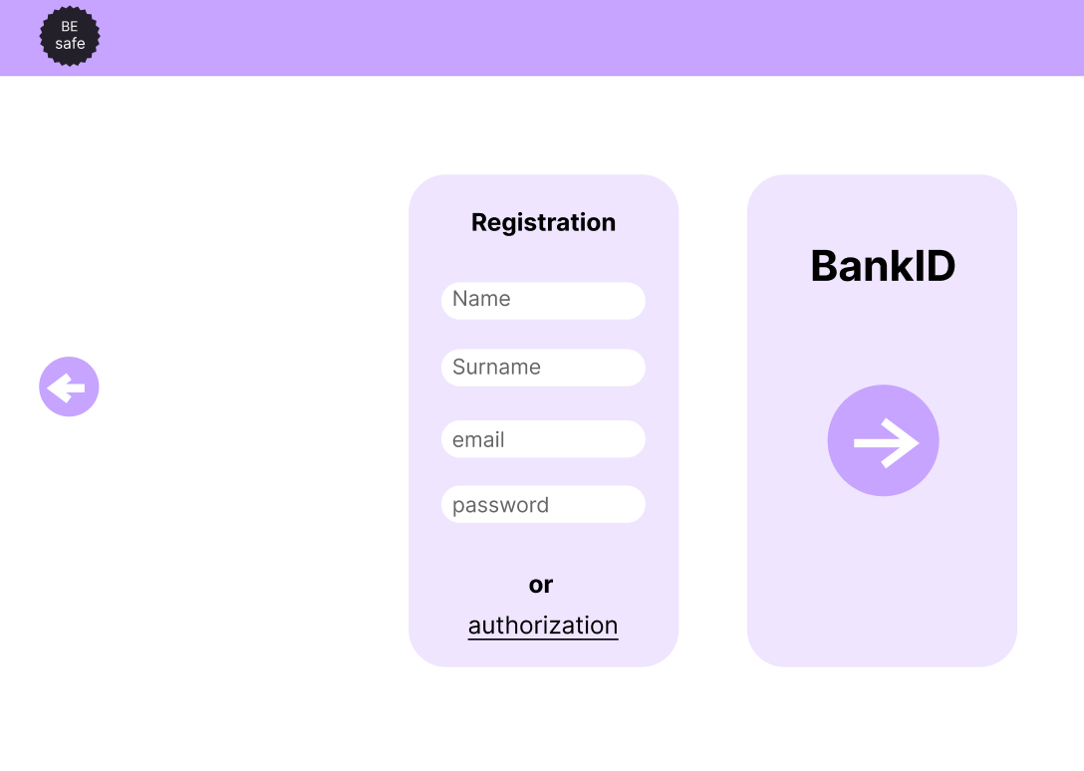

Альтернативні сценарії:

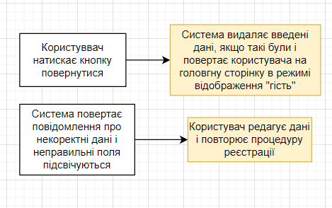

Результат:

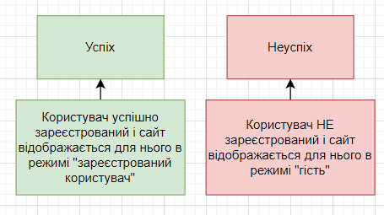

**UseCase повна форма**

*Name:* Користувач розраховує страхування через калькулятор

*Scope:* система для онлайн розрахунку можливої суми страхування

*Level:*User-goal

*Primary Actor:* користувач

*Stakeholders and interests:*

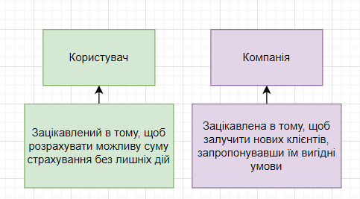

*Precondition:* користувач натиснув на стрілочку щоб розрахувати суму

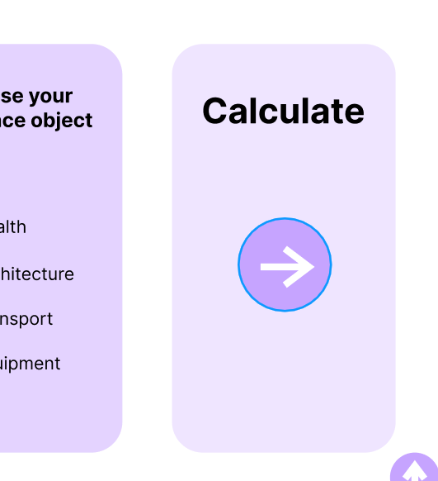

*Main Success Scenario:*

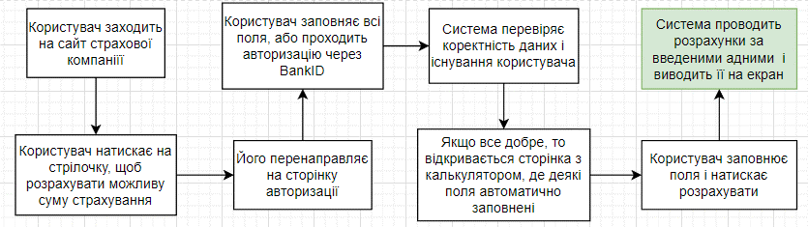

*Extensions:*

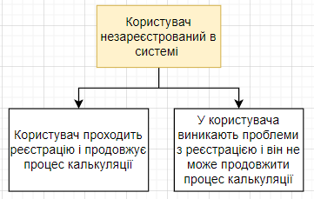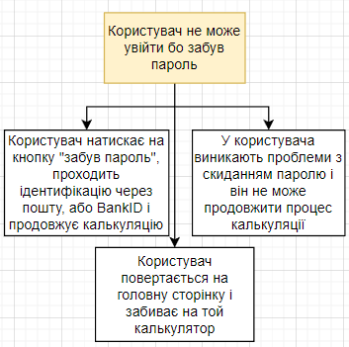

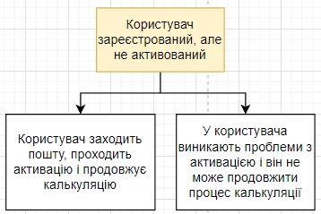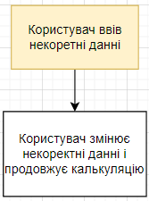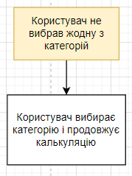

*Special Requirements:*

* *Доступ до інтернету*
* *Доступ до банківської системи, за потреби*
* *Любий девайс, з якого можна зайти на сайт*

*Technology and Data Variations List:*

* *Використання систем Google Pay, Apple Pay, Android Pay та Samsung Pay для BankID*
* *Запам’ятовування даних користувача для автозаповнення полів*

*Frequency of Occurrence: ~20%, оскільки калькулятором будуть користуватися досить часто, але при цьому сайт має набагато більше інших можливостей*

*Miscellaneous (Open Issues):*

1. *Аналізування відгуків клієнтів*
2. *Можливе розширення діапазону страхових об’єктів*
3. *Введення системи тарифів страхування для кожного типу, можливо навіть індивідуальні тарифи*
4. *Введення системи оцінювання роботи працівників*
5. *Робота над точністю калькулятора*

**Побудова діаграм UseCases**

***Завдання***

У середовищі app.diagrams.net створити діаграму варіантів використання для обраного варіанта комп’ютерної системи. Діаграма повинна містити усіх акторів (користувачів системи) та по три варіанти використання для кожного актора. Пов’язати варіанти використання та акторів, при цьому використати усі види зв’язків (unidirectional association, generalization, extend relationship, include relationship).

